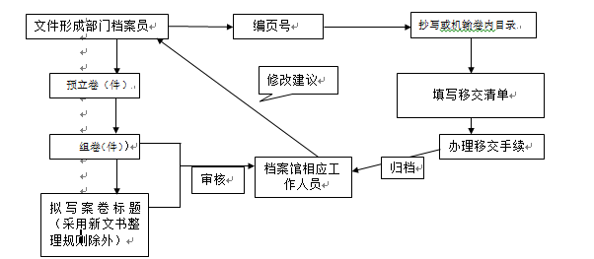
部门归档流程

（注：我校党群类和行政类档案采用国家档案局行业标准《归档文件整理规则》(DA/T22—2015)，不需要组卷及撰写案卷题名，从而简化了文件档案的整理工作，其它工作流程可参照该流程。）

